1. 从函数表
 | 1.0 | 1.1 | 1.2
 | 0.2500 | 0.2268 | 0.2066
出发，利用三点公式计算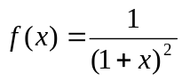在各个结点处的导数值近似值，并估计截断误差(估计误差绝对值上限 对1/（1+x^2）求导然后在区间取最大值).
h=0.1,由三点公式:
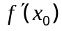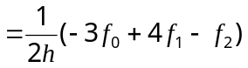
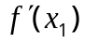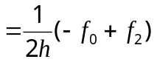
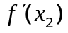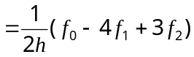
代入函数表的值得各个结点处的导数值近似值:
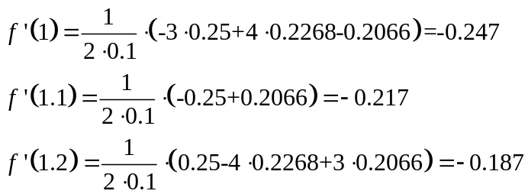
对函数求导:
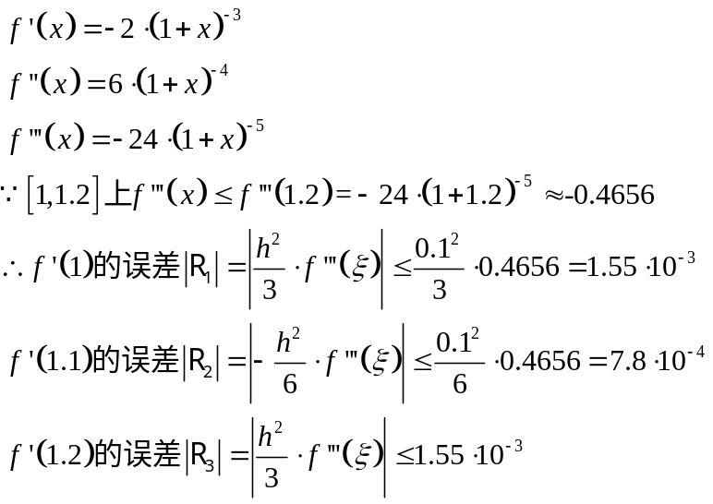

2. 用复合梯形公式和复合辛普森公式计算下列积分.
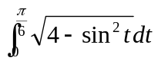(用七个点函数值计算).
需要七个点相当于用复合梯形公式时六等分，用复合辛普森公式时三等分.
用matlab计算各节点函数值如下表：
 |  |  | 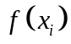
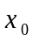
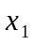 | 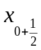 | 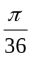 | 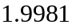
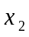 |  | 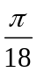 | 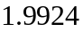
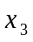 | 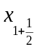 | 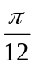 | 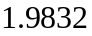
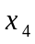 | 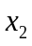 | 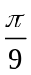 | 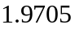
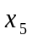 | 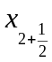 | 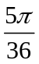 | 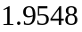
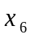 |  | 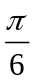 | 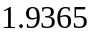
结果为：
